Обновление

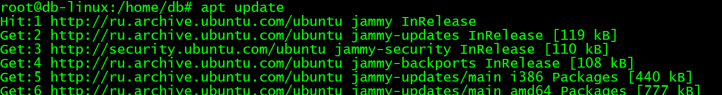

Установка утилит

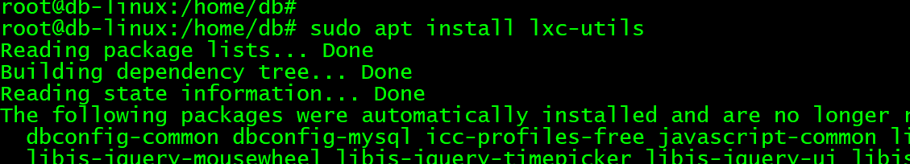

lxs не установлен

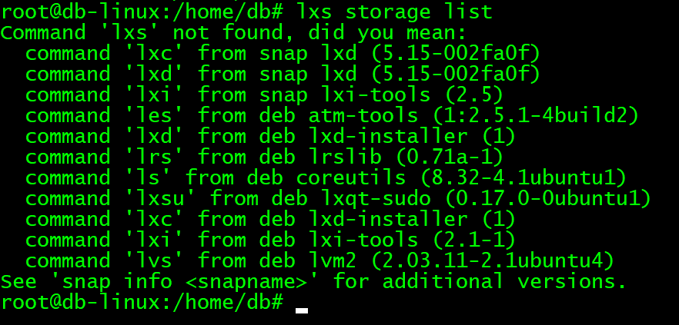

lxc не установлен, устанавливаем:

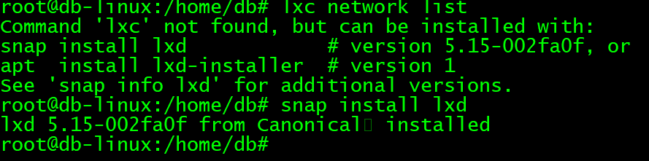

Вывод списков

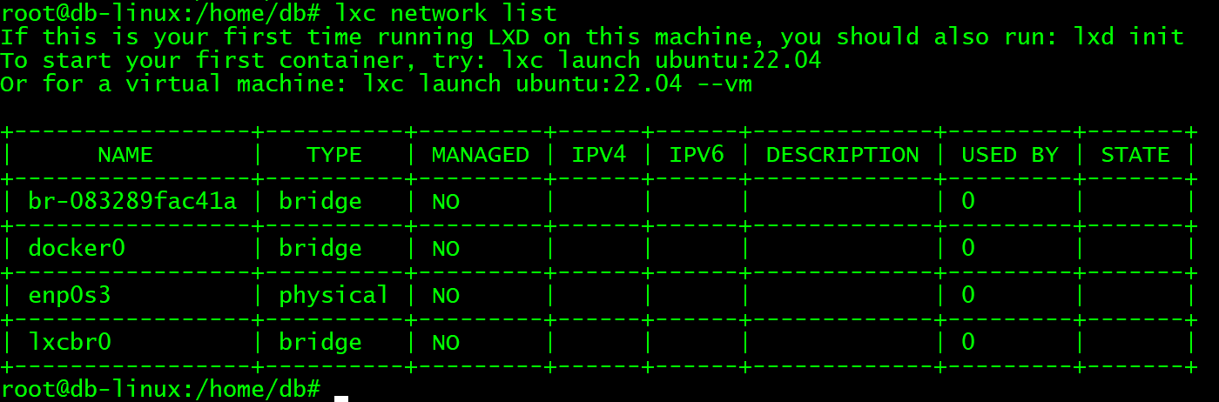

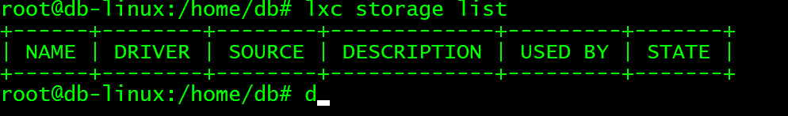

Проверка сети:

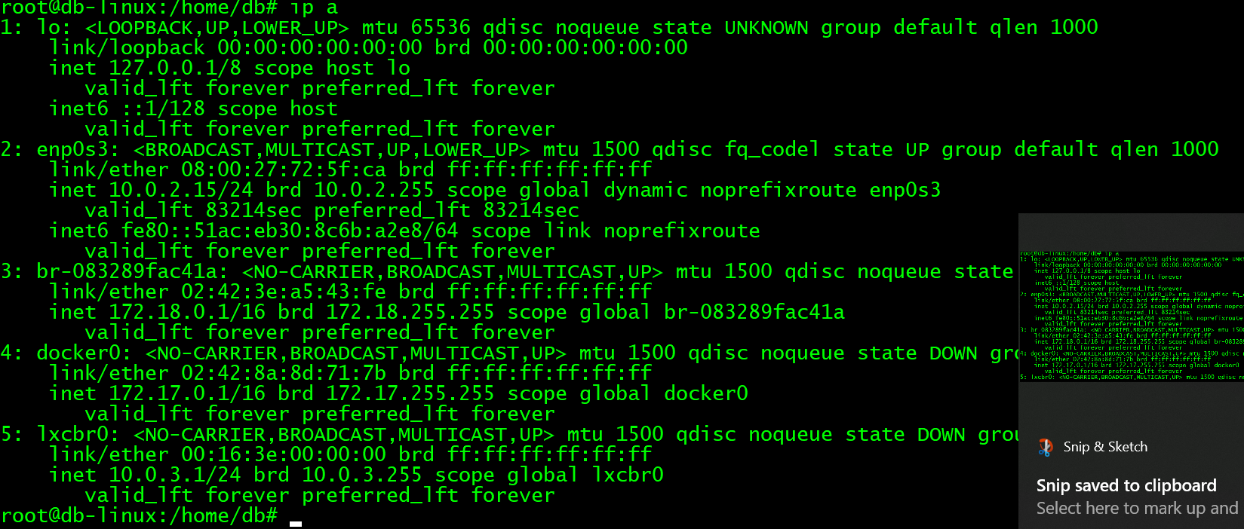

Создание контейнера:



Получил ошибку типа:

sudo lxc-create -t download -n ubuntu

lxc-create: No such file or directory - bad template: ubuntu

lxc-create: bad template: ubuntu

Решение:

sudo apt-get install lxc-templates

В итоге контейнер создался:

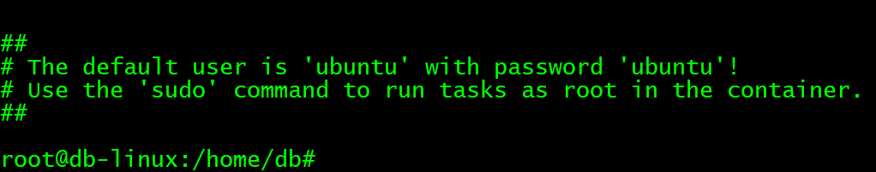

Запуск, подключение и проверка памяти

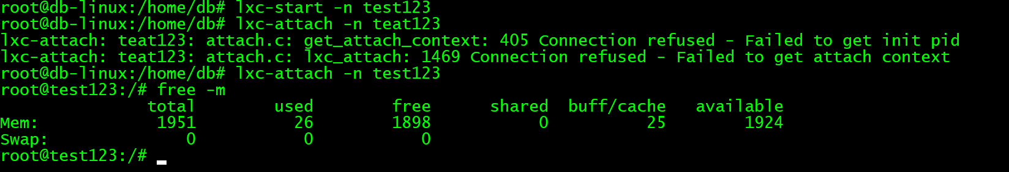

Выход и останов:

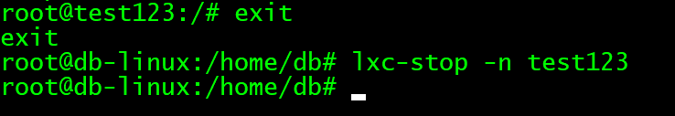

Ограничиваем память:



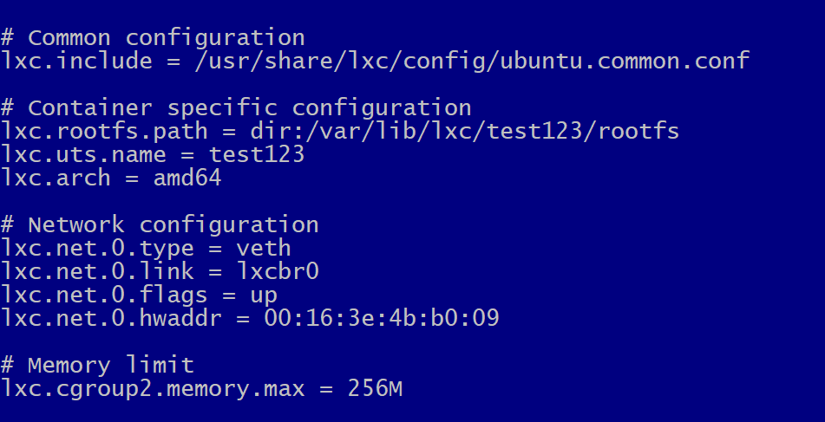

Повторный запуск и проверка памяти:

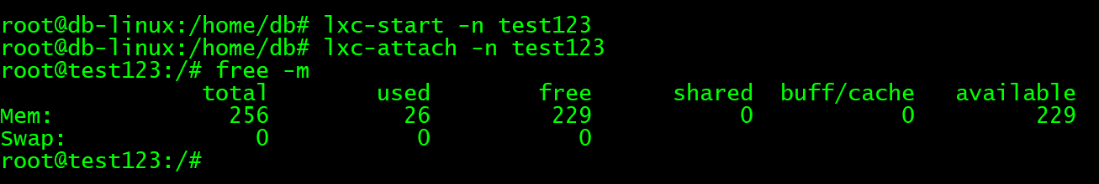

Автозапуск



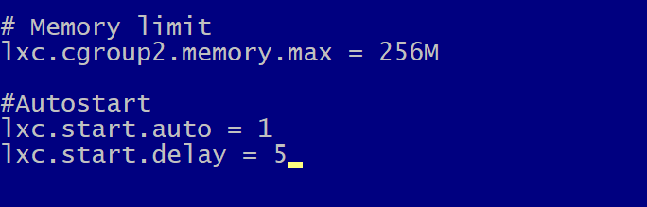

Рестарт и подключение к контейнеру без запуска.

Видно, что он уже запущен.

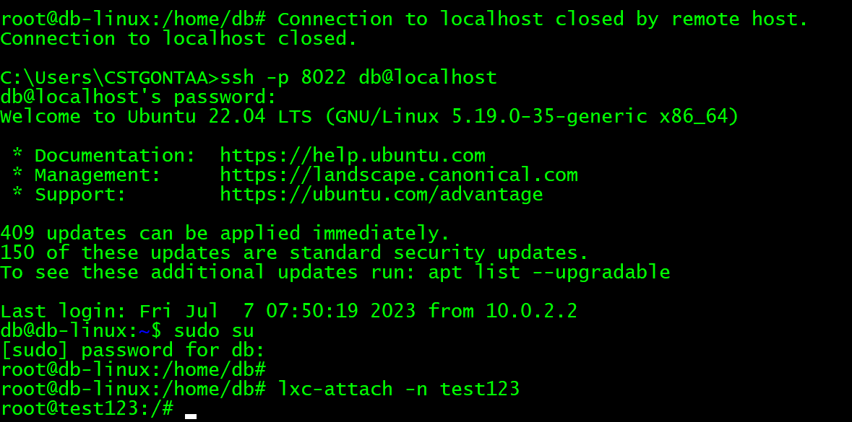

Логирование

